Планетарий присоединился к "Московской смене"
16.06.2016
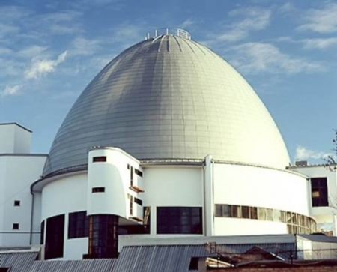
Столичный Планетарий подключился к программе летнего отдыха для московских школьников «Московская смена».

16 июня в Планетарий пришли первые школьники, участвующие в программе детского отдыха «Московская смена». Ежедневно Московский Планетарий будут посещать до ста участников летних смен. Ребята посетят с экскурсией музей Урании, где смогут ближе познакомиться с историей астрономии и узнают о звездах и планетах. Так же школьники смогут увидеть легендарный Большой Звездный зал, в котором на самом большом по площади в Европе куполе-экране им покажут программу звездного неба и так называемое полнокупольное шоу.

Программа «Московская смена» была принята, благодаря инициативе партии «Единая Россия». В рамках этой программе в Москве заработали городские летние лагеря для ребят от семи до четырнадцати лет. С помощью интерактивной картыwww.data.mos.ru/tvoeleto2016 родители смогут найти ближайший к дому лагерь и записать в него своего ребенка. Программа отдыха в летних городских лагерях "Московской смены" построена таким образом, что дети смогут отдохнуть, но и с толком провести время, заняться любимым хобби или видом спорта, съездить на интересные экскурсии и посетить встречи с известными людьми.

Заявления на зачисление ребенка на вторую смену летнего лагеря родители могут подать в срок с 24 июня по 1 июля, на третью – с 25 по 29 июля. За лето отдохнуть по программе «Московская смена» смогут не менее 50 тысяч столичных школьников.

Адрес страницы: http://golyanovo.mos.ru/presscenter/news/detail/3171938.html
Управа района Гольяново города Москвы

